План-конспект урока информатики и ИКТ в 9 классе.

Тема урока: Представление числовых данных в среде табличного процессора.

Цель урока: познакомить учащихся с графическими возможностями табличного процессора MS Excel, с использованием электронных диаграмм.

Задачи урока:
- Рассмотреть понятие деловой графики и основные виды диаграмм.
- Познакомить учащихся этапами построения диаграмм.
- Формировать умения и навыки построения диаграмм с помощью графических средств табличного процессора.
- Развивать познавательные и исследовательские способности учащихся.
- Формировать информационную культуру.

Тип урока: изучение нового материала.

Методы обучения: словесный, наглядный, практический.

Оборудование:
- Компьютеры.
- Мультимедийный проектор, экран.
- Пакет программ MS Office.
- Презентация.
- Инструкционные карточки.

Время: 45 минут.

План урока:
- Организационный момент (1 мин.)
- Актуализация знаний (5 мин.)
- Изучение нового материала (15 мин.)
- Практическая работа (15 мин)
- Закрепление изученного материала (5 мин)
- Подведение итогов урока (3 мин.)
- Домашнее задание (1 мин.)

Ход урока:
- Организационный момент:
  - Проверка присутствующих.
  - Проверка готовности к уроку.

- Актуализация знаний:
Фронтальный опрос:
  - Для чего используется табличный процессор?
  - В среде какой программы мы работаем с числовыми данными?
  - Как запустить программу MS Excel?
  - Как называется документ созданный в программе MS Excel?
  - Что собой представляет Рабочий лист программы MS Excel?
  - Какие типы данных могут храниться в ячейке?
  - Что такое диапазон ячеек?
  - Что такое строка? Что такое столбец?
  - Какая ячейка называется «активной»? Для чего она нужна?
  - Что такое адрес ячейки?

- Изучение нового материала:
Практически во всех современных табличных процессорах имеются встроенные средства деловой графики. Для этого существует графический режим работы табличного процессора. В графическом режиме можно строить диаграммы различных типов, что придает наглядность числовым зависимостям.
- Диаграмма – это представление данных таблицы в графическом виде, которое используется для анализа и сравнения данных.
Диаграммы являются средством наглядного представления данных и облегчают выполнение сравнений, выявление закономерностей и тенденций данных.
- Типы диаграмм:
  - Гистограмма (столбчатая).
  - Цилиндрическая.
  - Коническая.
  - Пирамидальная.
  - График.
  - Точечная.
  - Круговая.
  - Кольцевая.
  - Линейчатая.
Гистограмма (Столбчатая диаграмма) служит для сравнения нескольких величин в нескольких точках. Столбчатые диаграммы (как и следует из названия) состоят из столбиков. Высота столбиков определяется значениями сравниваемых величин. Каждый столбик привязан к некоторой опорной точке. В нашем случае опорная точка будет соответствовать одному дню недели.
Разновидностью столбчатой диаграммы являются цилиндрическая, коническая и пирамидальная диаграммы.
График – диаграмма, изображающая функциональную зависимость переменных данных в виде кривой или ломанной линии.
Разновидностью Графика является Точечная диаграмма, которая позволяет наглядно представить значения математических функций.
Круговая диаграмма служит для сравнения нескольких величин в одной точке. Особенно полезна, если величины в сумме составляют нечто целое (100%). Круговая диаграмма не всегда обеспечивает необходимую наглядность представления информации. Во-первых, на одном круге может оказаться слишком много секторов. Во-вторых, все сектора могут быть примерно одинакового размера. Вместе эти две причины делают круговую диаграмму малополезной.
Линейная диаграмма служит для того, чтобы проследить за изменением нескольких величин при переходе от одной точки к другой. Построение линейной диаграммы аналогично построению столбчатой. Но вместо столбиков просто отмечается их высота (точками, черточками, крестиками — неважно) и полученные отметки соединяются прямыми линиями.
Сегодня на уроке мы рассмотрим диаграммы 9 различных типов. На самом деле их гораздо больше, но эти – самые распространенные.
Типы диаграмм задаются в зависимости от обрабатываемых данных и/или уровня наглядности представленных числовых данных.
- Основные элементы диаграммы:
  - Область построения (область, ограниченная осями и предназначенная для размещения рядов данных)
  - Заголовок (название диаграммы, название осей)
  - Оси координат
  - Ряд данных
  - Подписи данных
  - Легенда (подпись, определяющая категорию данных на диаграмме, с использованием различных узоров и ли цветов).

- Стадии создания диаграммы:
  - Заполнить таблицу данными.
  - Выделить диапазон ячеек.
  - Выбрать меню Вставка.
  - Выбрать тип диаграммы.
  - Задать основные и дополнительные параметры.
- Практическая работа
Задание №1
Незнайка торгует канцелярскими товарами: блокнотами, карандашами и тетрадями. За день он продал 4 блокнота, 12 карандашей и 45 тетрадей. Составить таблицу и построить круговую диаграмму, показывающую, какой товар покупался в течении дня чаще всего.
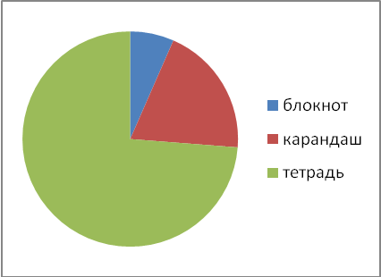
Задание №2
Незнайка, Торопыжка и Пончик в течении недели продавали газеты.
 | пн | вт | ср | чт | пт | сб | вс
Незнайка | 20 | 25 | 32 | 30 | 23 | 30 | 20
Торопыжка | 33 | 28 | 25 | 25 | 22 | 25 | 18
Пончик | 15 | 20 | 22 | 29 | 34 | 15 | 30
- Построить гистограмму, отражающую продажи каждого человечка за всю неделю.
- Построить диаграмму в виде графика.
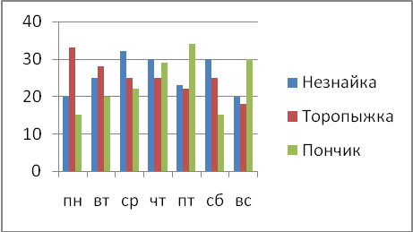 | 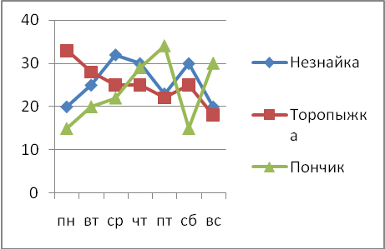

Задание №3
Построить график функции y=x² на отрезке [-5;5], используя точечную диаграмму.

- Закрепление изученного материала:
  - Для чего нужна диаграмма?
  - Какие типы диаграмм вы знаете?
  - Назовите основные элементы диаграммы?
  - Что такое Легенда?
  - Что такое График?
- Подведение итогов урока:
Оценка учеников за работу на уроке.
- Домашнее задание: §5.3(2), вопросы и задания 5-11, РТ №224, 226, 227,229
Выучить конспект в тетради.

